Bài 1 : 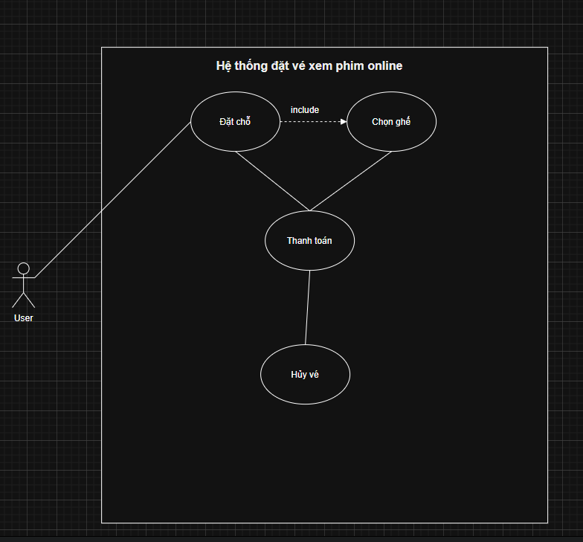

Chức năng | Mô tả
Đặt chỗ | Chức năng để người dùng đặt chỗ ngồi
Chọn chỗ | Người dùng có thể chọn những vị trí chỗ còn thức và yêu thích
Thanh toán | Người dùng thanh toán vé xem phim
Hủy vé | Người dùng hủy vé khi không muốn xem nữa hoặc bận không đi xem được
Bài 2 :
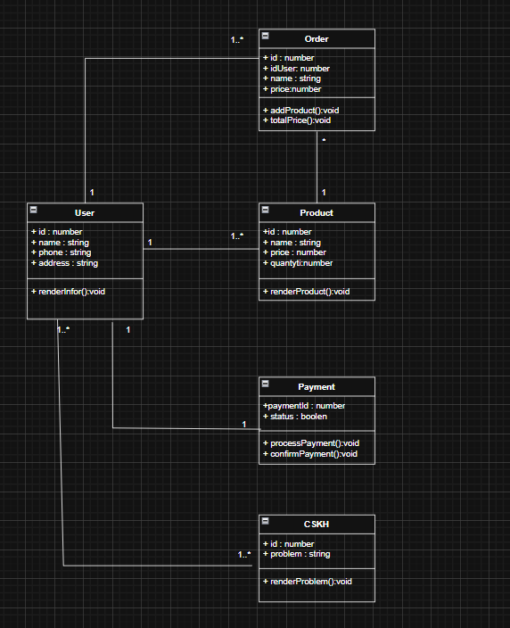

Bài 3 :
1 .

Stakeholder | Vai trò | Nguồn yêu cầu
Người dùng | Là người mua khóa học | Mong muốn có hệ thông hiện đại để học tập mọi lúc mọi nơi
Admin | Là người quản lí hệ thống , quản lí người dùng , quản lí các khóa học | Yêu cầu về quản lí , nâng cao hệ thông
Hệ thống | Là cho người dùng biết các thông tin các khóa học | Yêu cầu từ kĩ thuật , phản hồi từ người dùng

2 .
Chức năng | Phi chức năng
Mua khóa học | Số lượng mua phải lớn hơn 2 khóa
Lưu đơn mua khóa học | 6 tháng phải thay đổi mật khẩu tài khoản
Lưu lịch sử mua | Đăng nhập bằng mật khẩu thứ 2

Bài 4 :

Loại thông tin | Mô tả | Giải thích
TPS | Ghi nhận và quản lý các giao dịch hàng ngày như tạo đơn hàng, cập nhật trạng thái giao hàng | Hệ thống cần xử lý số lượng lớn giao dịch (đơn hàng, cập nhật trạng thái), yêu cầu tính chính xác và thời gian thực cao
MIS | Tổng hợp dữ liệu từ TPS để tạo báo cáo quản lý, thống kê số lượng đơn giao thành công, thời gian vận chuyển trung bình,… | Cần hỗ trợ nhà quản lý theo dõi hiệu quả vận hành và ra quyết định hàng ngày
DSS | Phân tích và đề xuất phương án tối ưu hóa tuyến đường, chi phí giao hàng, thời gian vận chuyển. | Cần tính năng phân tích và gợi ý đường đi tối ưu để tiết kiệm thời gian và chi phí.
EIS | Hỗ trợ lãnh đạo cấp cao nắm bắt tình hình hoạt động thông qua dashboard tổng hợp. | Giúp lãnh đạo theo dõi hiệu suất tổng thể, nhưng không phải cốt lõi trong giai đoạn đầu

Mô hình phát triển | Mô tả | giải thích
Waterfall | Phát triển theo từng giai đoạn cố định: phân tích → thiết kế → lập trình → kiểm thử → triển khai. | Thích hợp khi yêu cầu rõ ràng và ít thay đổi, nhưng hệ thống logistics có thể thay đổi thường xuyên nên chưa tối ưu.
Agile | Phát triển theo vòng lặp ngắn (Sprint), liên tục cập nhật và phản hồi từ người dùng. | Hệ thống cần thử nghiệm, tối ưu tuyến đường, giao diện, và cập nhật tính năng thường xuyên theo phản hồi thực tế
Prototyping | Tạo phiên bản thử nghiệm (prototype) sớm để người dùng đánh giá. | Hữu ích trong giai đoạn đầu để kiểm tra ý tưởng, quy trình giao hàng và giao diện người dùng.
Spiral | Kết hợp giữa Waterfall và Prototyping, chú trọng vào đánh giá rủi ro từng giai đoạn. | Phù hợp cho dự án lớn, cần kiểm soát rủi ro và bảo mật cao.

Bài 5 :
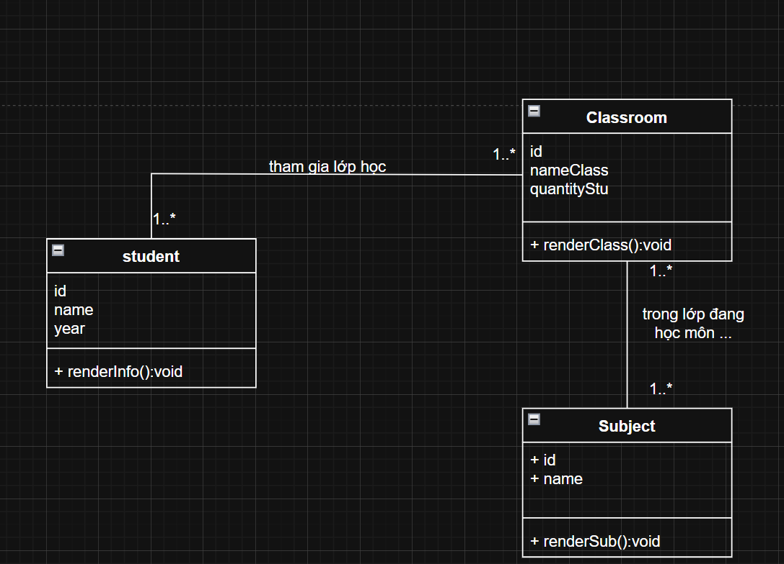

Bài 6 :

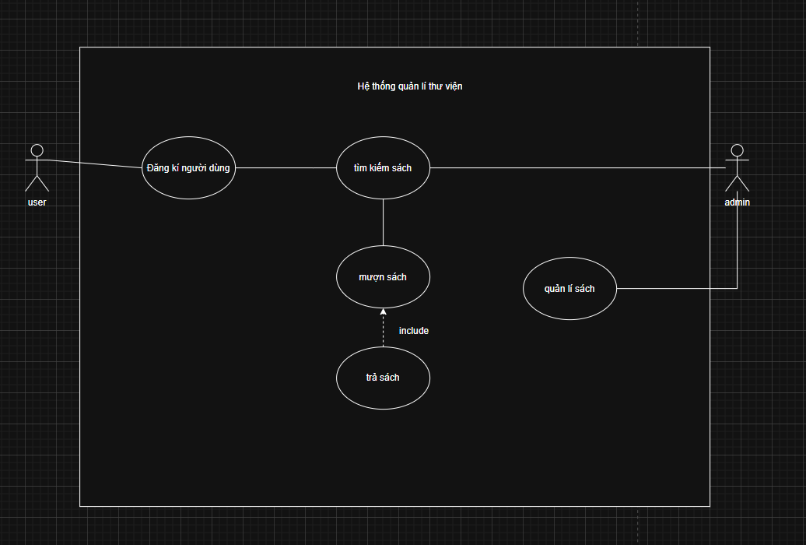

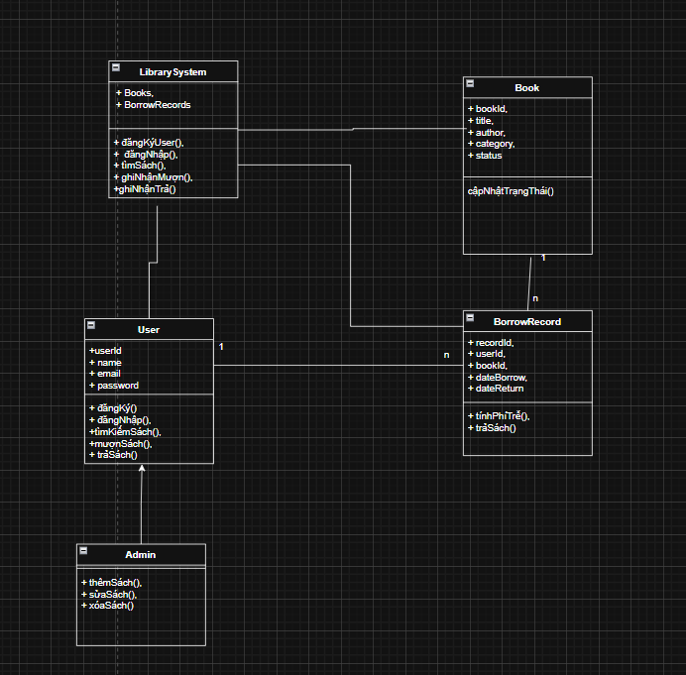

Use Case | Dẫn đến Class | Giải thích
Đăng ký | User, LibrarySystem | User có thuộc tính và LibrarySystem lưu danh sách
Tìm kiếm sách | Book, LibrarySystem | Dữ liệu sách nằm trong Book, hàm tìm kiếm trong hệ thống
Mượn sách | BorrowRecord, User, Book | Khi mượn tạo record lưu sách và người mượn
Trả sách | BorrowRecord | Cập nhật ngày trả, tính phí trễ
Quản lý sách | Admin, Book | Admin thao tác CRUD trên Boo
Bài 7 :
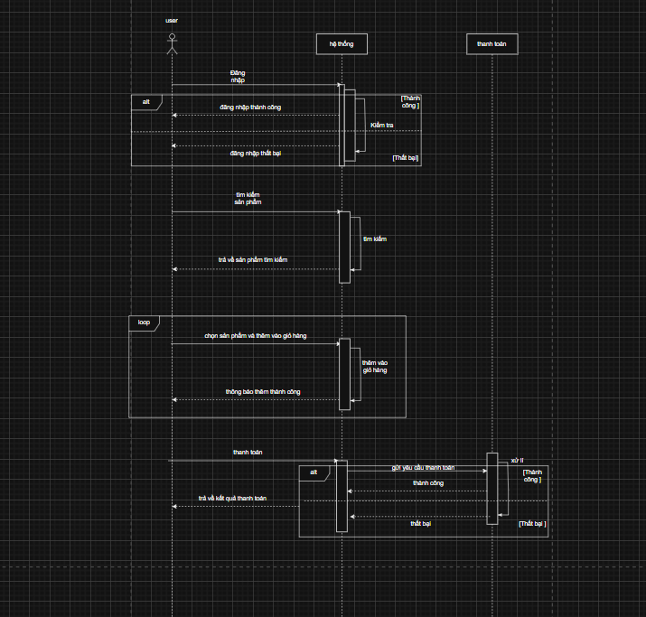
bước | Actor → Đối tượng | Hành động / Thông điệp
1 | User → Hệ thống | Đăng nhập
2 | Hệ thống → User | Thành công hoặc thất bại (alt
3 | User → Hệ thống | Tìm kiếm sản phẩm
4 | Hệ thống → User | Trả về danh sách sản phẩm tìm thấy
5 | Loop: User → Hệ thống | Chọn sản phẩm và thêm vào giỏ
6 | Hệ thống → User | Thông báo thêm thành công
7 | User → Hệ thống | Thanh toán
8 | Hệ thống → Cổng thanh toán | Gửi yêu cầu thanh toán
9 | Cổng thanh toán → Hệ thống | Trả về kết quả
10 | alt: Hệ thống → User | Thành công hoặc thất bại
Bài 8 :
1
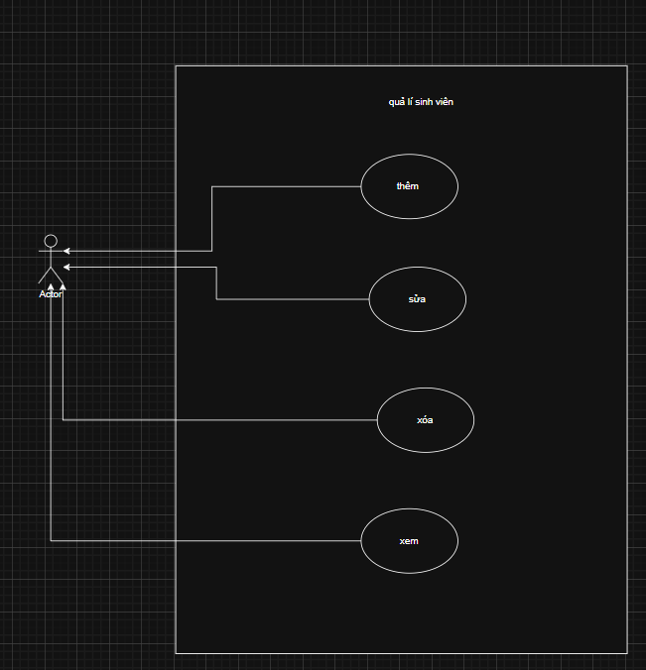
2
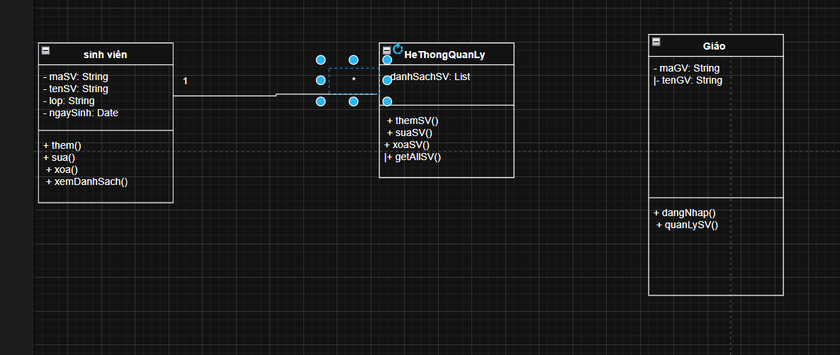

3
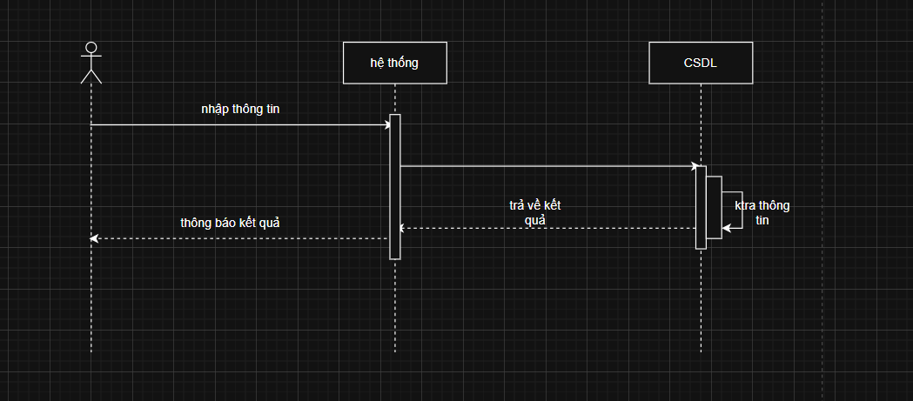
4
Từ Use Case → Class Diagram
Use Case “Thêm, sửa, xoá, xem danh sách” ⇒ tạo lớp SinhVien và HeThongQuanLy
Actor “Người dùng” ⇒ gợi ý lớp GiaoVien / Admin
Các chức năng trong Use Case trở thành methods (thêm(), sua(), xoa()) trong lớp
Từ Class → Sequence
Trong Class tồn tại phương thức themSV()
Trong Sequence, phương thức này trở thành các lời gọi:
Người dùng gọi hệ thống
Hệ thống gọi CSDL
CSDL phản hồi lại kết quả

